2021 PRISLISTE MarinaVilla
Pris for basismodel:  Kr 889.000, -  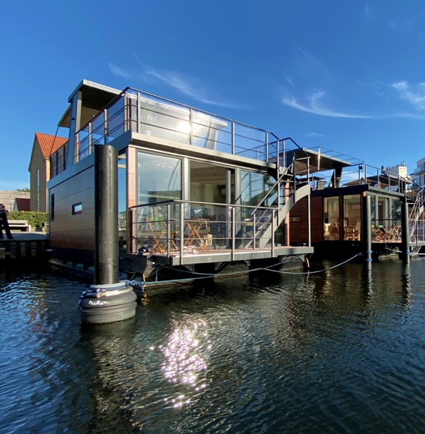 | Basis udstyr inkl. i prisen:  - Køleskab med frys  - Keramisk kogeplade inkl. emhætte  - Varmluftovn  - Skænk med udtræksskuffer  - Indbygget skabe og led lys i alle rum  - Varmepumpe med A/C med Wi-Fi til fjernbetjening  - Varmtvandsbeholder  - Frit hængende toilet  - Dobbeltbruser med glasdør  - Håndvask med underskab i toilet  - Dobbeltseng 190 cm x 140 cm inkl. 2 stk. natbord  - Køjeseng 200 cm x 80 cm inkl. boghylde og natlampe  - Pumpeanlæg til spildevand  - Badeplatform 230 cm x 80 cm inkl. rækværk og LED lys  - Platform bag med LED lys  - Rullegardiner i alle vinduer  - Vinduer og døre med 2 lag glas  - Adgangsdør og vindue i toilet med råglas

Tilvalgsmuligheder | Pris
Tagterrasse inkl. rækværk, trappe, sol og læsejl | Kr. 199.000
Jacuzzi på tagterrassen | Kr. 47.520
Udekøkken inkl. Køleskab på tagterrassen | Kr. 14.256
Bord med 4 stole på tagterrassen | Kr. 12.100
Loungeset på tagterrassen | Kr. 15.445
Teaktræ på trappe til tagterrassen | Kr. 11.880
Madras til dobbeltseng | Kr. 1.782
Madrasser til køjesenge | Kr. 2.497
Opvaskemaskine | Kr. 7.135
Sofa (kan slås ud til dobbeltseng) | Kr. 5.291
Spisebord inkl. 6 stole | Kr. 9.625
Fast badeplatform med rækværk | Kr. 4.445

Vinterudstyr | Pris
Opvarmet spildevandsanlæg | Kr. 7.150
Isolering til -25 grader | Kr. 8.250
Isoleret vandrør under konstruktion | Kr. 2.200
3 lags termovinduer | Kr. 5.500
Sikkerhedsudstyr
Wi-Fi kamera | Kr. 1.760
Måler til vand og El | Kr. 2.640
Påfyldnings slange til stabilisering | Kr. 1.078
Lukket rækværk tagterrassen og badeplaform | Kr. 19.800
Marina udstyr
Udvendig bruser | Kr. 9.950
8 fortøjningsringe | Kr. 3.300
Transport og færdigmontering i Danmark (undtaget Bornholm) | Kr. 130.000

Drømmer du om at bo på vandet?
Kontakt os eller besøg vores website for yderligere oplysninger.

